Tiết chuyên đề lí thú cùng cô giáo tâm huyết

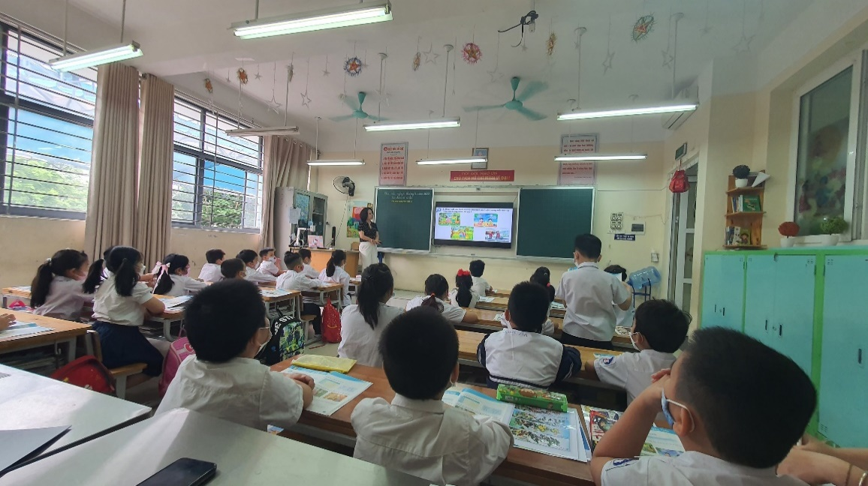
Năm học 2021 – 2022, Bộ Giáo dục triển khai thay SGK lớp 2 trên phạm vi toàn quốc. Dù dịch bệnh kéo dài nhwung tập thể giáo viên khối 2 nhà trường đã không ngừng nỗ lực học hỏi, tìm tòi, sàng tạo để nhanh chóng nắm bắt được chương trình và mang lại cho các em học sinh những tiết học thú vị, nhiều trải nghiệm. Cùng ghé qua lớp 2A3 để tham dự một tiết Tự nhiên xã hội cùng cô giáo Lý Thị Lan.

Cô giáo Lý Thị Lan, giáo viên chủ nhiệm lớp 2A3 là một người luôn tràn đầy năng lượng để “say” với nghề. Với lòng nhiệt tình, yêu nghề, mến trẻ, mỗi giờ học luôn là những điều thú vị mà các cô Lan muốn mang đến cho các con học sinh thân yêu của mình. Năm học 2021-2022 là một năm học thật đặc biệt. Sau những tháng dài học trực tuyến, việc được trở lại trường học trực tiếp cùng bạn bè, thầy cô, khỏi phải nói, đã tạo cho các bạn học sinh nói chung, học sinh khối 2 nói riêng sự hào hứng.
Hôm nay, chúng ta hãy cùng nhau ghé thăm tiết Chuyên đề môn Tự nhiên và xã hội của khối 2, cùng cô trò lớp 2A3 khám phá những điều thú vị trong tiết học này nhé! Mở đầu tiết học, cô Lan cùng các học trò khởi động đầy hào hứng với bài hát “Bài ca bốn mùa” gợi mở nhiều điều thú vị cho tiết học. Tiếp đó, trong tiết học, các bạn nhỏ hăng say tìm tòi kiến thức dưới sự dẫn dắt của cô Lan: nào là các mùa trong năm ở mỗi miền trên đất nước, nào là đặc điểm riêng của từng mùa.
Không chỉ biết nhiều điều về các mùa, trong tiết học cô giáo còn tổ chức rất nhiều hoạt động với các hình thức khác nhau: thảo luận nhóm, viết băng giấy, sưu tầm tranh ảnh, chơi trò chơi…. Sự đa dạng các hoạt động khiến cho tiết học trở nên cuốn hút các bạn học sinh. Các bạn nhỏ lớp 2A3 sổi nổi khám phá kiến thức bằng cách vừa học vừa chơi. Chúng ta cùng đến với một số hình ảnh của tiết học lí thú này nhé.

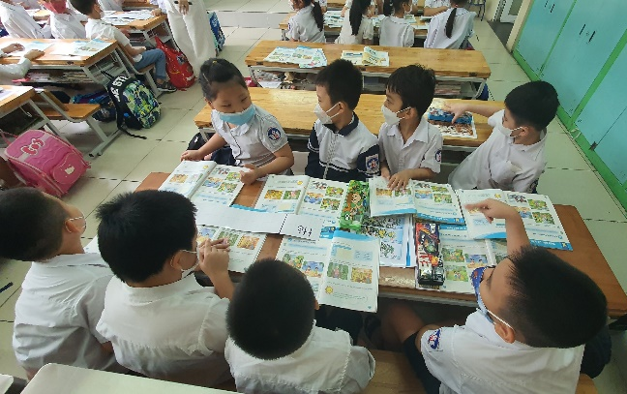
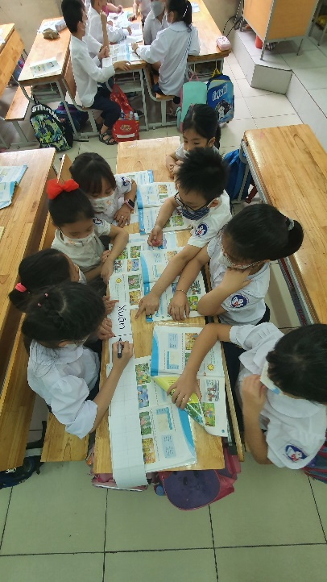

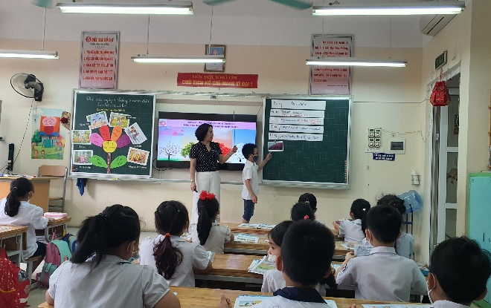
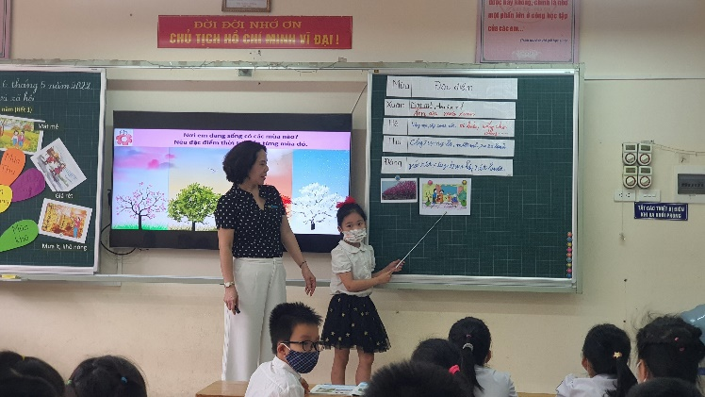

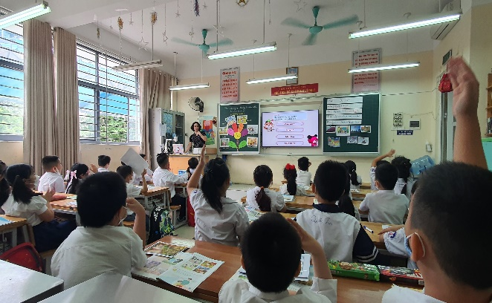
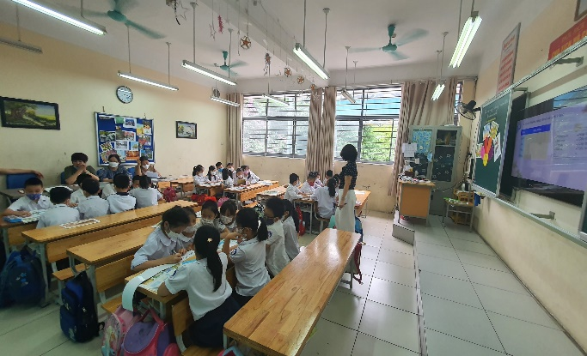

Cảm ơn các cô giáo khối 2 và đặc biệt là cô Lý Thị Lan đã mang đến cho các con học sinh những giây phút vô cùng lí thú, những bài học bổ ích. Kính chúc các thầy cô giáo luôn mạnh khoẻ, tràn đầy năng lượng và nhiệt huyết để tiếp tục mang đến cho các học sinh thân yêu những giờ học hấp dẫn như vậy. Chúc các bạn nhỏ mạnh khoẻ, chăm ngoan, học tốt.

Tập thể giáo viên khối 2

